**Château Cazebonne　シャトー　カズボンヌ**

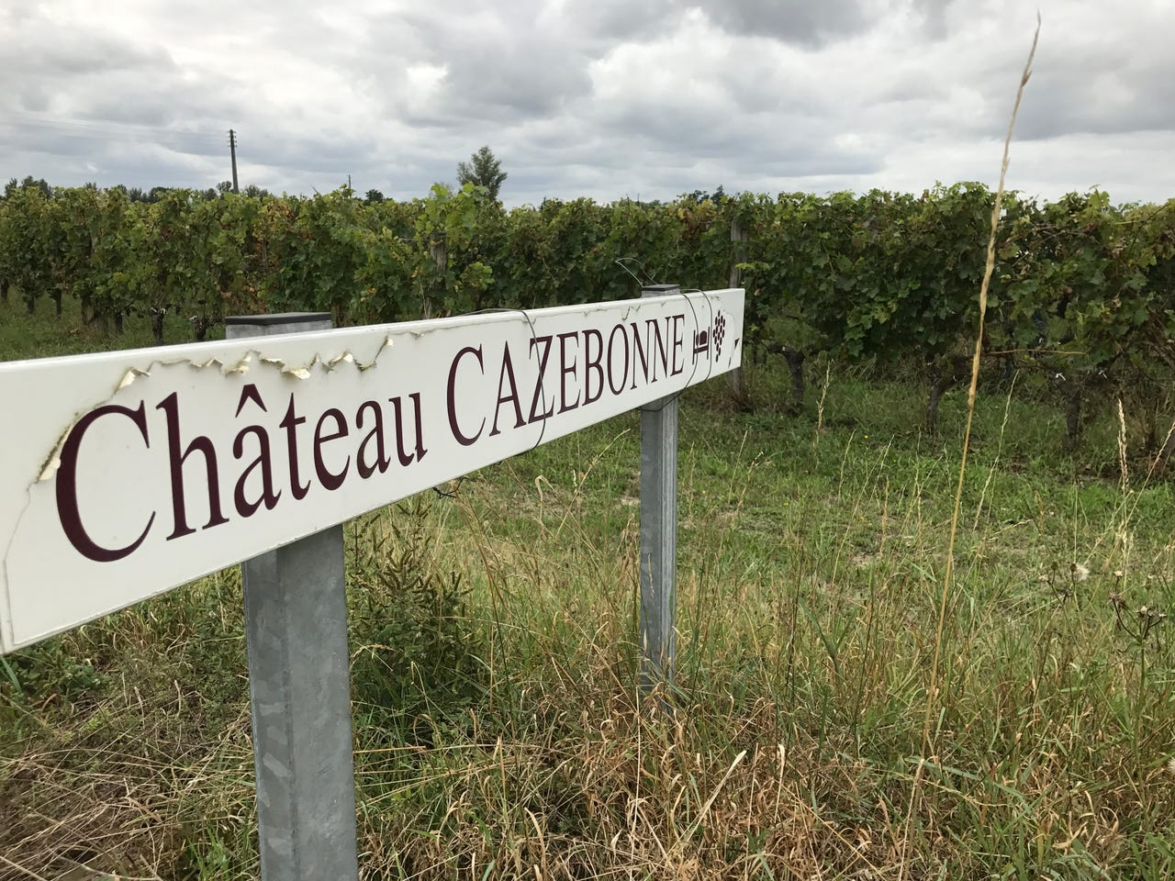

Cazebonne（カズボンヌ）はガロンヌ川上流域、Saint-Pierre-de-mons（サン=ピエール・ド・モン）のコミューンで最も古い歴史を持っています。1700年、この土地は国王の顧問でありランゴン市長でもあったPierre de Castelneau（ピエール・ド・カステルノー）卿が所有していました。4代目の子孫であるJoanès de Castelneau（ジョアネス・ド・カステルノー）が1840年にサン=ピエール・ド・モンの市長となり、カズボンヌに住んでいました。今日では40ヘクタール以上を所有しており、全ての畑で有機農法を行っています。

私たちの畑はフィネスをもたらす砂とシルト、複雑さをもたらす深い砂利、粘土石灰。多様なテロワールによって様々な特徴を持つワインを提供することが出来ます。

カズボンヌは2016年、Jean-Baptiste Duquesne(ジャン=バティスト・デュケイン)が購入しました。このプロジェクトはClos de Mounissens（クロ・ド・ムニサン）の醸造家であるDavid Poutays（ダヴィド・プーティ）氏との出会いによって生まれました。テロワールと葡萄に敬意を払い、ビオディナミへの再転換を主導しています。

ビオディナミの定義はそれほど簡単ではありません。生態系、土壌、植物、ひいては惑星を含む天体の観点から生物への影響によって畑を導くというものです。2020年ヴィンテージからはワインにDemeterとBIOが表示されます。

ビオディナミ農法にならぶ当主のパッションは、"忘れ去られたボルドー品種の再発見"です。

ボルドーの品種といえば、ほとんどの人が赤はカベルネ・ソーヴィニョン、カベルネ・フラン、メルローにマルベック、プティ・ヴェルドー、白はソーヴィニョン・ブラン、セミヨン、ミュスカデルを想起しますが、ジャン=バティスト自身が、ボルドーに残る古い文献を読み漁った結果、1700-1900年にかけて、ボルドーには、品種の非常な多様性があったことを発見しました。（その後、この調査の結果をまとめた自著Bordeaux - une histoire de cépages -を上梓するに至っています。）文献によると、赤白あわせて優に100を超える品種がボルドー地方全体で用いられてたにもかかわらず、1900年代に、現在我々の知る数種へと激減してしまったのです。

現代の品種選択に、とりわけ大きな影響を与えた出来事として、彼は、1956年に一ヶ月間続いた冷害を指摘します。この前代未聞の冷害により、当時のボルドー地方全体の約9割にあたる10万ヘクタール以上が新たな樹への植え替えを余儀なくされます。

そして、この時点でボルドーには、AOCならびに1953年に追加された法によって、地域ごとに"推奨"される品種（つまり現在の主要品種)が定められていました。これらの法に基づいて一斉に植樹が行われた結果、ボルドーの画一的な品種選択が完成したと彼は主張しています。

ジャン=バティストによると、この選択は、戦後の経済的要因、タンニンが多い長熟スタイルへの市場の要求が大きく関わっており、現在の自然環境や、ニーズに沿ったワイン造りに必ずしも合致するものではないと考えています。

現在、彼自身が"ラボ"と呼ぶ区画では、サン・マケール、キャステ、メリーユといった過去のボルドーの品種約60品種が栽培されており、それぞれの品種の持つ個性や環境への適応性が試されています。

シャトーは植樹に対しても強いこだわりを持っており、フィロキセラへの耐性のあるヴィティス・ラブルスカ種を台木としてヴィティス・ヴィニフェラ種を接木するに際して、通常接木済みの苗を購入、植樹するところ、シャトーでは台木を直植えし、１年ほど根を張らせたのち接木を行います。

もちろん、時間も費用もかかる方法ですが、これは台木が根を地中深くに張るエネルギーと、栄養を実に行き渡らせるエネルギーを両立させるために不可欠な作業であると考えています。

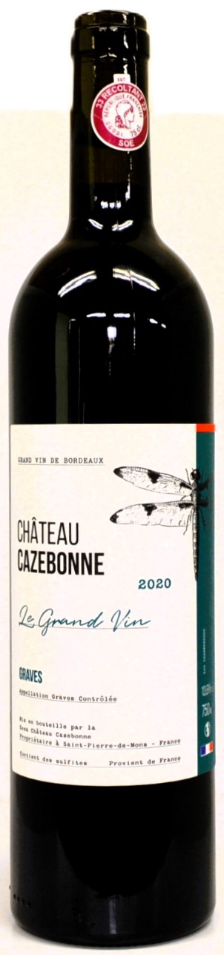

2020 Le Grand Vin Rouge　Graves

ル・グラン・ヴァン　ルージュ　グラーヴ　　**参考上代￥5,000**

葡萄：メルロー85％、カベルネ・ソーヴィニヨン15％　　土壌：ヒトデ型石灰のメルロー

醸造・熟成：全て手摘み収穫。メルローは9月8日から17日。カベルネ・ソーヴィニョンは9月27日から10月1日。

SO2を添加せず天然酵母で発酵。3分の2は500Lの樽、3分の1はテラコッタのアンフォラで発酵。濾過・清澄せず。

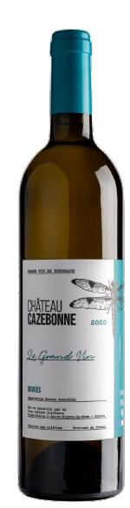

2020 Le Grand Vin Blanc　Graves

ル・グラン・ヴァン　ブラン　グラーヴ　　**参考上代￥5,000**

葡萄：セミヨン55％、ソーヴィニヨン・ブラン35％、ソーヴィニヨン・グリ10％

2020年8月25日～31日、全て手摘み収穫。

土壌：砂質のPeyron（ペイロン）にソーヴィニヨン・ブラン、砂質のBouché（ブーシェ）にセミヨン、ソーヴィニヨン・グリ。

醸造・熟成：ゆっくりと圧搾。12℃で24時間静置、半分は500Lの樽、半分はアンフォラ。天然酵母。アルコール発酵。

澱と共に発酵、熟成。MLF後に軽く攪拌。濾過・清澄せず。

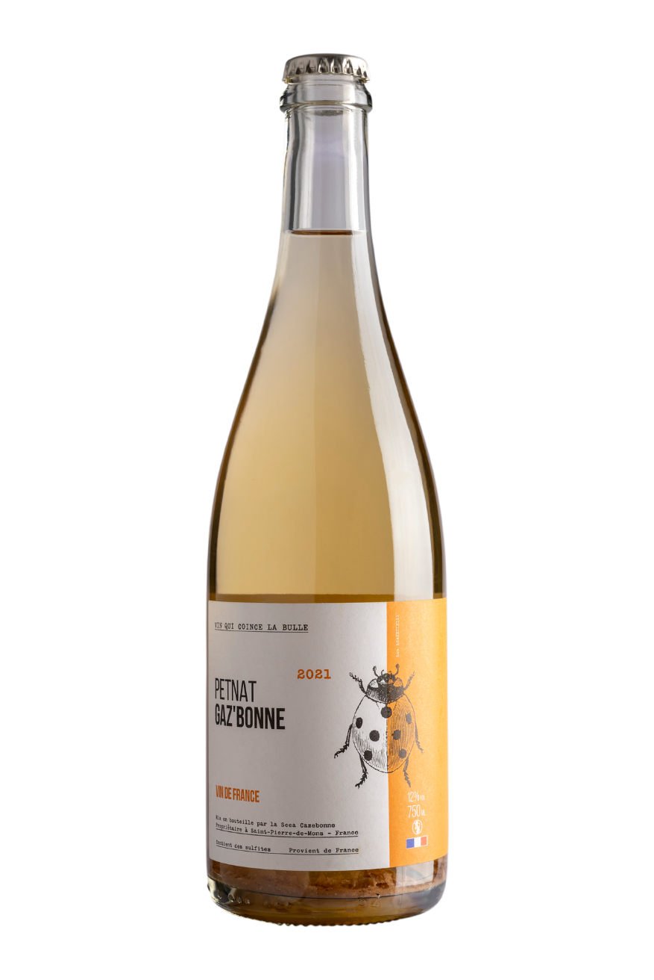

2022 Pet Nat Gaz’Bonne　Vin de France

ペット・ナット　ガズ・ボンヌ　ヴァン・ド・フランス　　**参考上代￥3,500**

葡萄：セミヨン75％、ソーヴィニヨン25％　　土壌：シルト、砂礫質

醸造・熟成：2022年9月1日にセミヨン収穫開始、同7日にソーヴィニヨン収穫。ゆっくりと圧搾し12℃で24時間静置。

天然酵母でアルコール発酵、濾過・清澄せず。

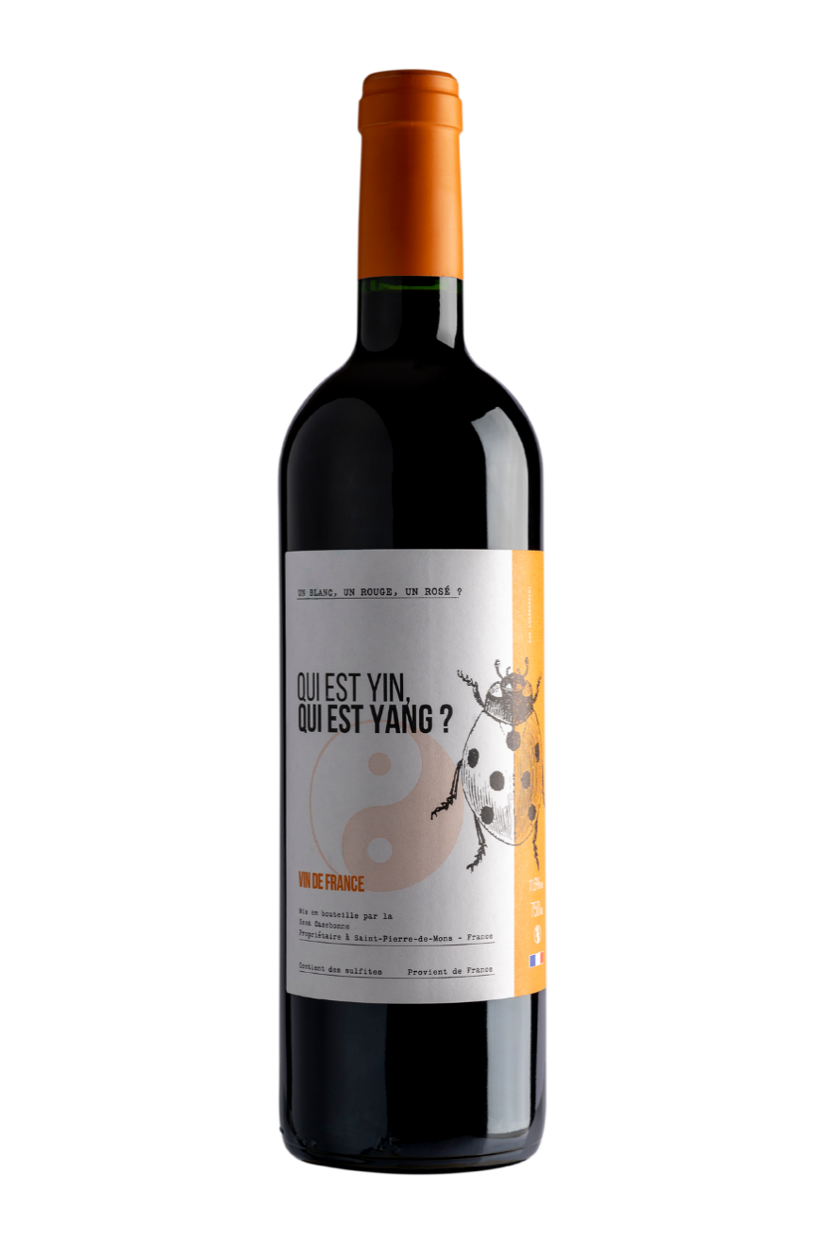

2021 Qui est Yin, qui est Yang ?　Vin de France

キ・エ・イン、キ・エ・ヤン？　ヴァン・ド・フランス　**参考上代￥3,000**

葡萄：カベルネ・フラン60％、ソーヴィニヨン・ブラン40％　　畑・土壌：石灰質粘土

醸造・熟成:2021年9月23日、最後のソーヴィニヨンの収穫と成熟を待ったカベルネ・フランの収穫が重なりました。

白ブドウと黒ブドウの収穫日が重なることはボルドーでは一般的ではありません。

葡萄は同じタンクで発酵、熟成させます。驚くほどフレッシュで果実味があります。

骨格のある余韻はボルドー起源に由来します。

